Web programozás-1

Előadás Házi feladat

Varga Zsolt (CTKZG6), [Bobály Dániel Bence] ([Neptun ])

Tartalomjegyzék

Elérhetőségek és Belépési Adatok 1
Az Alkalmazás Bemutatása 2
CRUD Műveletek 3
Single Page Application - SPA menü 4
Szerveroldali Adatkezelés 5
Grafikus Objektumorientált Alkalmazás 6
Verziókövetés és Projektmunka

- Elérhetőségek és Belépési Adatok
Ebben a fejezetben találhatók a projekt ellenőrzéséhez szükséges hivatkozások és hitelesítési adatok. A feladatkiírásnak megfelelően a projekt GitHub verziókövetőn készült, és egy internetes tárhelyen lett publikálva.
A weboldal publikus URL címe:
[Ide másold be a GitHub Pages linkedet, pl. https://neved.github.io/webprog-hazi-recept/]
A GitHub projekt URL címe:
[Ide másold be a GitHub repód linkjét, pl. https://github.com/neved/webprog-hazi-recept]
Internetes tárhely FTP címe:
[Ha GitHub Pagest használtál, írd ide: "A GitHub Pages automatikusan publikálja a kódot, FTP hozzáférés nem szükséges."]
FTP Felhasználónév:
[Ha GitHub Pagest használtál, írd ide: "-"]
FTP Jelszó:
[Ha GitHub Pagest használtál, írd ide: "-"]

- Az Alkalmazás Bemutatása (1. feladat)
A házi feladat célja egy komplex, több webes technológiát (HTML, CSS, JavaScript, React, REST API) bemutató webalkalmazás elkészítése volt. A projekt alapját Szakács Tamás receptgyűjteménye adja, amely több mint száz ételt tartalmaz. A recepteket és a hozzávalókat egy relációs adatbázis tárolja, amely elsősorban a hozzávalók összeállításában van a segítségére.
2.1. Főoldal menü (index.html)
A főoldal az alkalmazás belépési pontja. A megvalósítás az index.html fájlban történt. A feladatkiírásnak megfelelően a fejlécben (header tag) elhelyeztünk egy H1-es címsort "Web programozás-1 Előadás Házi feladat" felirattal. A láblécben (footer tag) szerepelnek a készítők nevei és Neptun kódjai. A navigációt egy rugalmas (flexbox alapú) menüsáv (nav tag) biztosítja, ahonnan az összes további feladatrész (JS CRUD, React, SPA, Fetch, Axios, OOJS) egy kattintással elérhető.
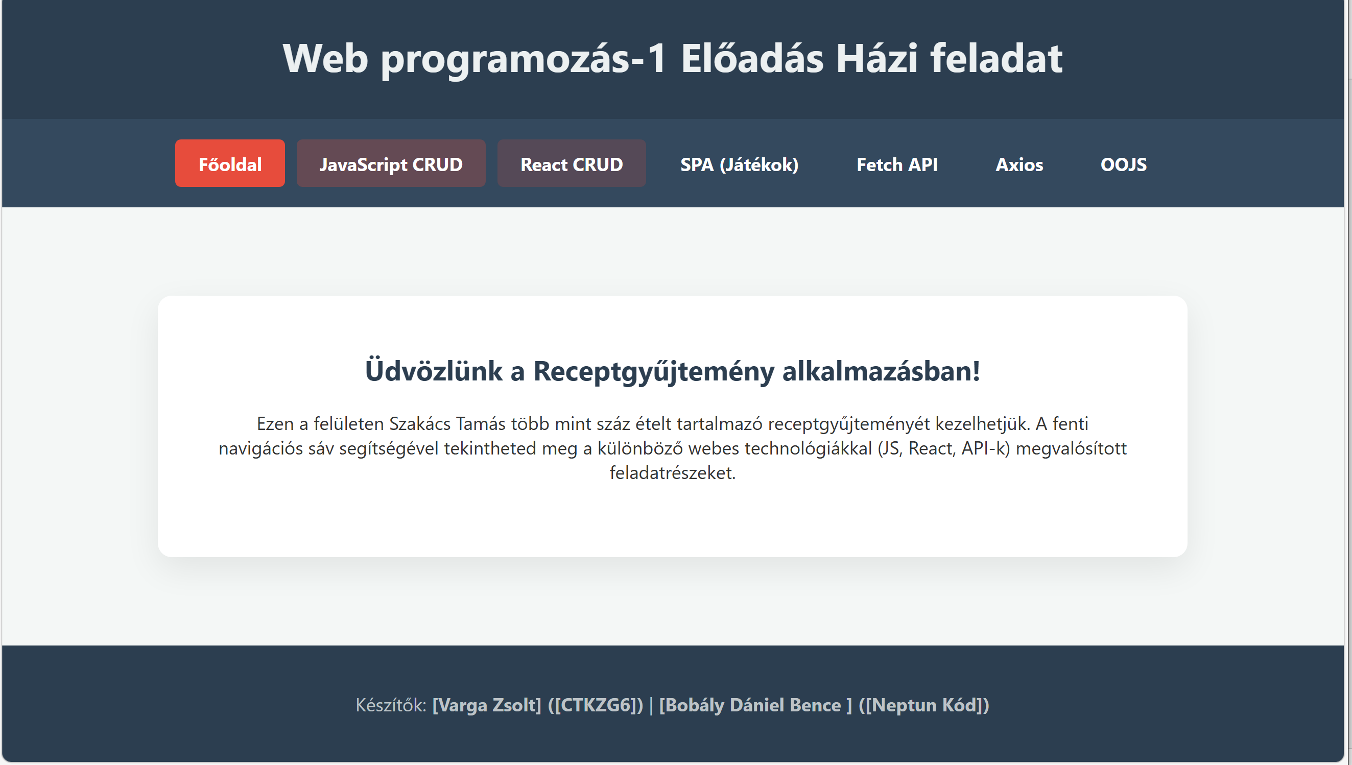

- Adatbázis kezelése JavaScripttel (2. feladat)

3.1. JavaScript menü (javascript.html)
A feladatkiírás 2. pontja alapján egy CRUD (Create, Read, Update, Delete) alkalmazást készítettünk natív JavaScript segítségével. A választott adatbázistábla a "Kategóriák" lett. A megvalósítás a javascript.html fájlban, a script tagen belül történt.
Megvalósítás részletei:
- Adatok tárolása: Az adatokat egy JavaScript tömbben (kategoriak) tároljuk a memóriában.
- Read (Olvasás): A renderTable() függvény felelős a DOM manipulációért. A táblázat (tbody) tartalmát kiüríti, majd a tömb elemein végigiterálva (forEach metódus) dinamikusan hozza létre a táblázat sorait (tr) és celláit (td).
- Create (Létrehozás): Az addCategory() függvény olvassa ki az input mező értékét. Megkeresi a jelenlegi legnagyobb ID-t, megnöveli eggyel, majd az új objektumot a push() metódussal a tömbhöz adja, végül újrarajzolja a táblázatot.
- Delete (Törlés): A deleteCategory(id) függvény egy megerősítő ablak (confirm) után a filter() tömbmetódus segítségével eltávolítja a kiválasztott azonosítójú elemet.
[KÉPERNYŐKÉP HELYE: Kép a javascript.html oldalról, ahogy épp hozzáadsz egy új kategóriát]

[KÉPERNYŐKÉP HELYE: Kép a javascript.html kódjáról (script rész), bemutatva a logikát]
- Adatbázis kezelése React keretrendszerrel (3. feladat)

4.1. React menü (react.html)
A feladatkiírás 3. pontja egy React alapú CRUD alkalmazás elkészítését kérte. A megvalósítás a react.html fájlban történt, a React és ReactDOM könyvtárak CDN-en keresztüli importálásával, Babel fordító használatával a JSX szintaxis miatt.
Megvalósítás részletei:
A teljes logikát egy CategoryCrudApp nevű funkcionális komponensbe szerveztük.
- Állapotkezelés: A useState hook-okat használtuk az adatok (categories), a beviteli mező (categoryName) és a szerkesztés alatt álló elem azonosítójának (editId) tárolására.
- Megjelenítés (Read): A JSX kódban a categories.map() metódussal iteráltunk végig az adatokon, minden elemhez egyedi kulcsot (key={cat.id}) rendelve.
- Módosítás (Update): Ha az editId nem null, az űrlap beküldésekor (handleSubmit) a .map() metódussal keressük meg a módosítandó elemet, és a spread operátorral ({ ...cat, nev: categoryName }) frissítjük az állapotot. A React a state változására automatikusan és hatékonyan újrarajzolja a virtuális DOM-ot.
[KÉPERNYŐKÉP HELYE: Kép a react.html oldalról a böngészőben]

[KÉPERNYŐKÉP HELYE: Kép a React komponens (react.html) kódjáról, fókuszálva a useState hook-okra]

- Single Page Application (SPA) - (4. feladat)
A 4. feladat egy Egyoldalas Alkalmazás (SPA) elkészítését kérte 2 menüvel, amely mögött két React alkalmazás (játék) fut. A megvalósítás az spa.html fájlban található.
Megvalósítás részletei:
Az oldalon egy belső navigációs rendszert hoztunk létre. A fő App komponens tartalmaz egy activeApp állapotváltozót. A gombokra kattintva ez az állapot módosul ("tictactoe" vagy "guesser" értékre). A JSX-ben feltételes renderelést alkalmaztunk (pl. {activeApp === "tictactoe" && <TicTacToe />}), így az oldal újratöltése nélkül cserélődnek a komponensek a képernyőn.

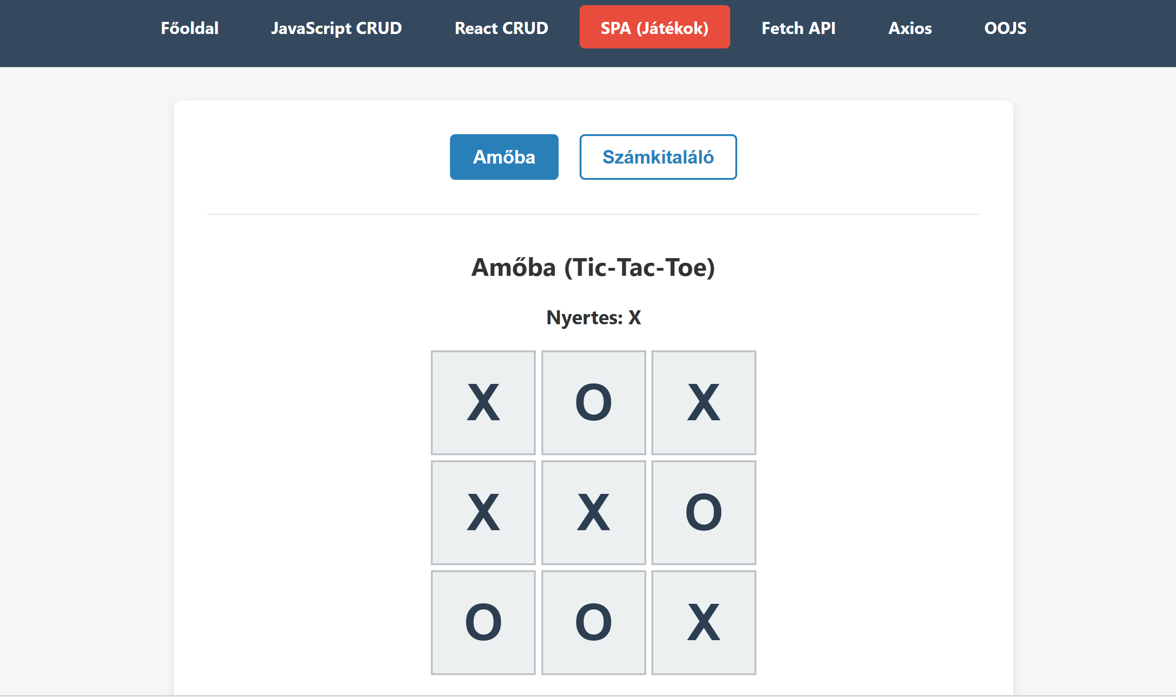

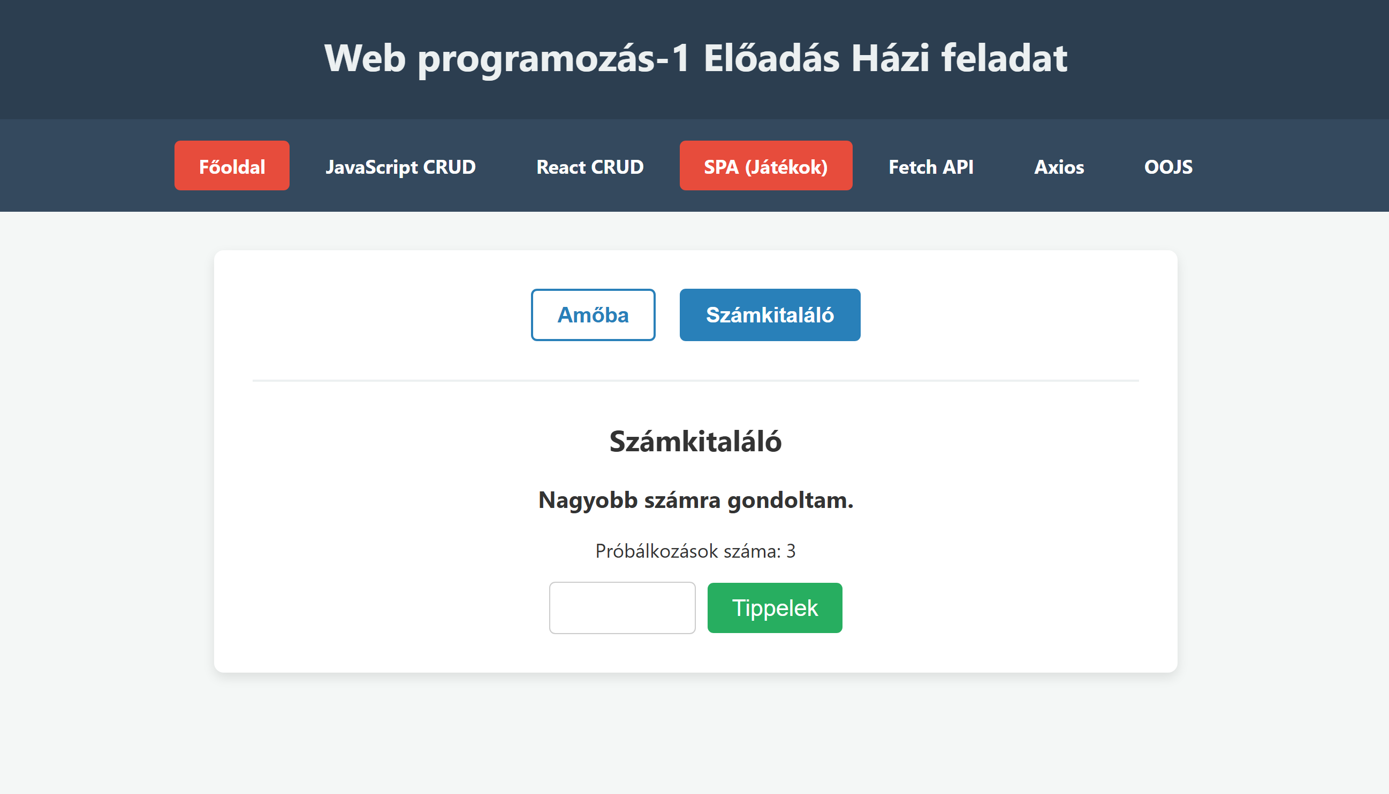

A megvalósított alkalmazások forrásai:
- Tic-Tac-Toe (Amőba): A játék alaplogikája a hivatalos React Tutorial dokumentációján alapul, amelyet funkcionális komponenssé és hook-alapúvá dolgoztunk át.
- NumberGuesser (Számkitaláló): Saját fejlesztésű logikai játék, amely a Math.random() függvényt és a felhasználói inputok useState-tel történő követését használja.
Követelmény: A React src és dist mappáinak feltöltése GitHubra a repository react nevű almappájában történt meg (lokális fejlesztői környezetből buildelve).
[KÉPERNYŐKÉP HELYE: Kép a Számkitaláló játékról, és egy kép a GitHub repódról, ahol látszik a react/src mappa]

- Szerveroldali adatkezelés - Fetch API (5. feladat)

Az 5. feladatban a korábban elkészített CRUD műveleteket szerveroldali adatkérésekkel kellett megvalósítani JavaScript és a Fetch API használatával. A kód a fetchapi.html fájlban található.
Megvalósítás részletei:
A kommunikációt aszinkron függvényekkel (async/await) valósítottuk meg egy REST API (pl. JSON Server) irányába.
- GET kérés: A fetchCategories függvény hívja meg az API-t (fetch(API_URL)), majd a választ JSON formátumba konvertálja (response.json()), és átadja a táblázatot generáló függvénynek.
- POST kérés: Új kategória hozzáadásakor az API_URL-re küldünk kérést 'method: POST' beállítással, a headers-ben megadva a 'Content-Type': 'application/json' értéket, a body-ban pedig a JSON.stringify() metódussal átalakított objektumot.
- A try-catch blokkok segítségével gondoskodtunk a megfelelő hibakezelésről hálózati probléma esetén.
[KÉPERNYŐKÉP HELYE: Kép a fetchapi.html oldalról]

[KÉPERNYŐKÉP HELYE: Kép a fetchapi.html aszinkron JS kódjáról]
- Szerveroldali adatkezelés - Axios (6. feladat)

A 6. feladat az Axios HTTP kliens könyvtár bemutatását kérte egy React környezetben. A megvalósítás az axios.html fájlban történt.
Megvalósítás részletei:
Az Axios nagyban leegyszerűsítette a hálózati kéréseket a natív Fetch API-hoz képest. A React komponens életciklusának kezelésére a useEffect hook-ot használtuk, amely üres függőségi tömbbel ([]) biztosítja, hogy az oldal betöltésekor automatikusan lefusson az axios.get(API_URL) kérés. Az Axios automatikusan JSON formátumba parsolja a választ, így az adatok közvetlenül a response.data objektumból olvashatók ki. A törlést az axios.delete(), a módosítást az axios.put() metódusok hajtják végre.
[KÉPERNYŐKÉP HELYE: Kép az axios.html oldalról]

- Objektumorientált JavaScript - OOJS (7. feladat)

A 7. feladat egy szabadon választott grafikus alkalmazás elkészítése volt, amely bemutatja a JavaScript objektumorientált képességeit. A megvalósítás az oojs.html fájlban található.
Megvalósítás részletei:
Egy recept-specifikus interaktív animációt hoztunk létre ("Hulló Hozzávalók").
- Osztályok és konstruktor: Létrehoztunk egy GrafikaiElem (class) alaposztályt, amely a constructor-ában inicializálja az XY koordinátákat.
- DOM manipuláció: Az alaposztályban a document.createElement segítségével hozunk létre div elemeket, majd a megjelenit() metódusban a document.body.appendChild() függvénnyel fűzzük a weblaphoz.
- Öröklődés (extends és super): A HozzavaloGomb osztály a GrafikaiElem-ből öröklődik (extends). Konstruktorában a super() kulcsszóval hívja meg az ősosztály paramétereit, majd egyedi stílusjegyekkel és animációs tulajdonságokkal (CSS transition) látja el az elemet.
[KÉPERNYŐKÉP HELYE: Kép a lehulló színes körökről az oojs.html oldalon]

[KÉPERNYŐKÉP HELYE: Kép az OOJS kódról, fókuszban az osztályok és az öröklődés]
- Verziókövetés és Projektmunka (8-10. feladatok)

A projekt forráskódját a GitHub verziókövető rendszerben tároltuk, és egy internetes tárhelyen (GitHub Pages) publikáltuk.
Megvalósítás részletei:
- Verziókövetés: A kód nem egyben került feltöltésre. A fejlesztési folyamat lépéseit logikailag elkülönítve, legalább 5 különböző commit formájában rögzítettük (pl. "Főoldal szerkezetének véglegesítése", "JS CRUD felület elkészítése kategóriákkal").
- Projektmunka: A repository "Collaborators" funkciójával a csoport tagjai közösen dolgoztak. A commit history-ban egyértelműen azonosítható (a felhasználónevek alapján), hogy a projekt különböző részeit a csoport mely tagjai készítették és töltötték fel.
[KÉPERNYŐKÉP HELYE: Kép a GitHub repository commit történetéről (History), ahol látszik a több feltöltés és a nevek]

